撮影位置・体制確認シート |  |  |  | ver.3.0
①撮影位置図（撮影箇所を下の地図にご記入ください）
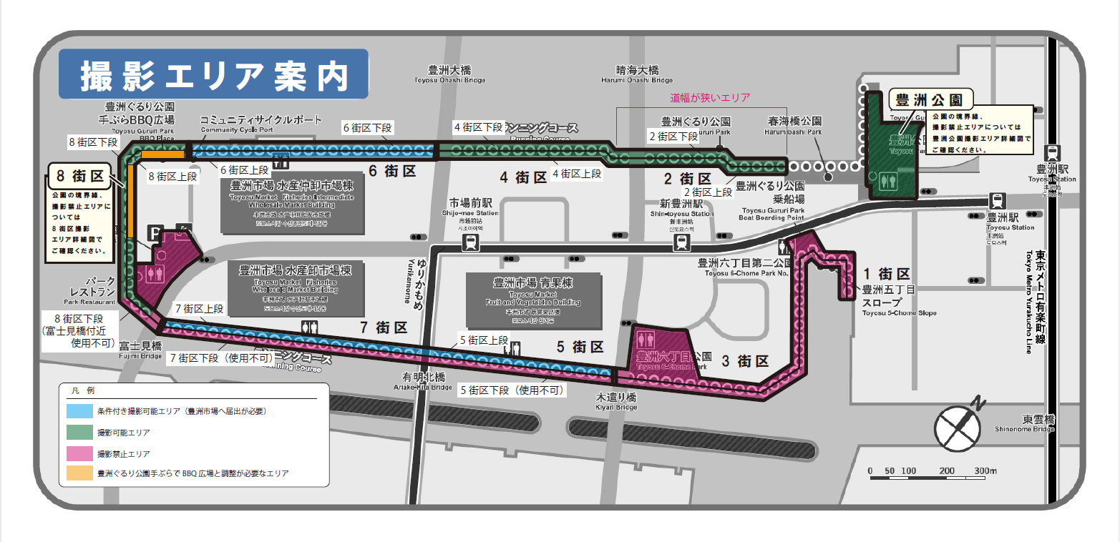
②撮影体制表 |  |  |  |  |  | ③タイムスケジュール表
 | 発注者 | 現場責任者 | 撮影者 |  |  | 場所 | 時刻 | 作業内容
会社名
住 所
電 話
担当者
豊洲公園 撮影位置（豊洲公園にて撮影を希望する場合にご記入ください。）ver.2.0
①撮影位置図（撮影箇所を下の地図にご記入ください）
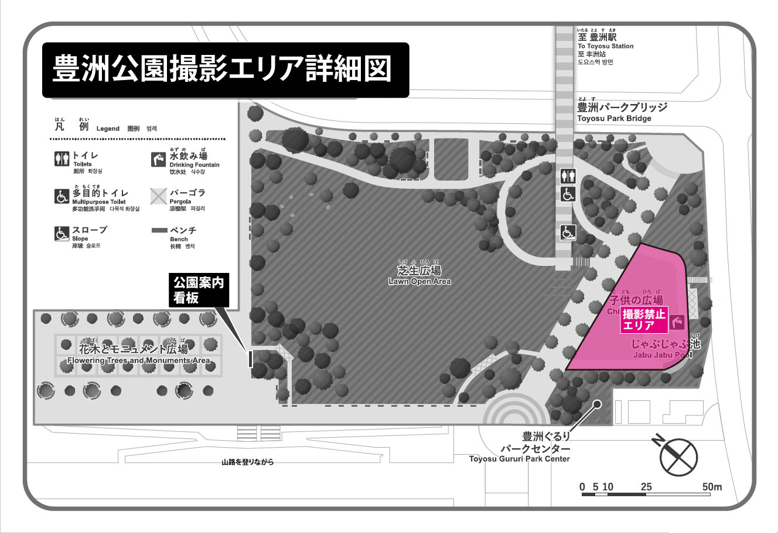
豊洲ぐるり公園8街区 撮影位置（豊洲ぐるり公園8街区にて撮影を希望する場合にご記入ください。）
①撮影位置図（撮影箇所を下の地図にご記入ください）
